«Нужен ли ребенку дневной сон?»
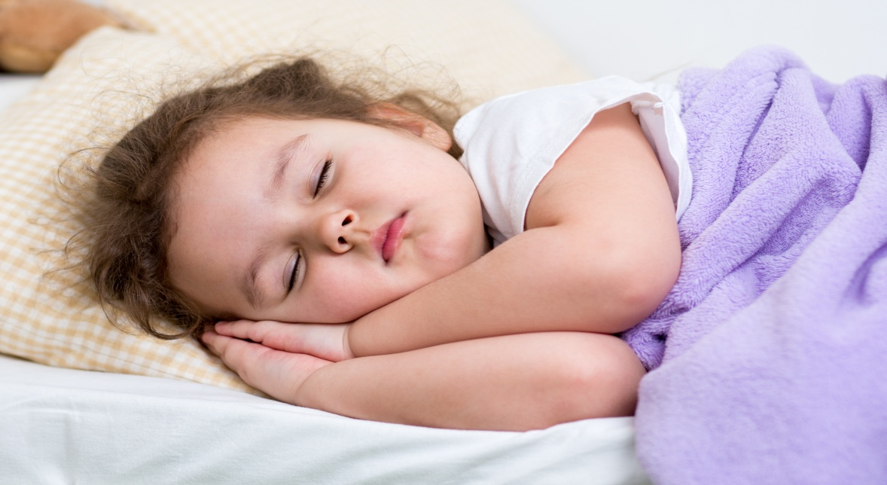
Дети, посещающие детский сад, довольно быстро свыкаются с тем, что "тихий час" для них обязателен. Увы, но в большинстве семей нет традиции укладывать детей спать днем в выходные дни. Вот и получается, что "детсадовские " дети по выходным отдыхают от режима, а малыши. не посещающие детский сад, зачастую и вовсе лишены дневного сна. Большинство педиатров, детских невропатологов и опытных родителей считают, что до 6-ти лет каждому ребенку просто необходимо около 2-х часов дневного отдыха. И чем младше ребенок, тем больше он нуждается в этом отдыхе. К 4-м годам дети отдают дневному сну около 12-ти, а с 6-ти лет - 10-ти часов. Уже к 7-8 годам организм начинает перестраиваться на монофазовый (исключительно ночной) сон. С этого времени от привычки спать днем можно отвыкать.
Многие мамы, перестав укладывать малышей днем, оправдываются тем, что сделать это практически невозможно. И все же, если вы проявите немного настойчивости, послеобеденный отдых наверняка наладится. Во-первых, для того, чтобы быть здоровым. Дело в том, что биоритмы сна и бодрствования очень важны для нашего организма. По ним природа проявляет все остальные биоритмы: от многолетних циклических процессов до микроритмов. Освободив малыша от дневного сна, вы создаете почву для рассогласовывания многих процессов в организме, создавая предпосылки для так называемого " десинхроза биоритмов".
Следствием этого зачастую становится как повышенная возбудимость, так и быстрое утомление детей, задержки нервно - психического, а в сложных случаях и физического развития. Наблюдается ослабление иммунитета, склонность к простудам и инфекциям, задержке роста. Такие дети часто устают, они слабее своих сверстников. Во время сна организм вырабатывает особые вещества, позволяющие организму лучше адаптироваться к повышенным назрузкам.
Очень многие родители идут на поводу детей и утверждают. что идти против воли ребенка совершенно бессмысленно. Конечно, очень часто за этим стоит простое нежелание тратить нервы и время на непростой процесс укладывания карапуза спать против его желания. Некоторым детям в возрасте до 6-ти лет нужно до получаса для нормального засыпания, а родителям или некогда, или просто не хочется возиться с капризным ребенком столько времени. Не ленитесь, этим вы мешаете собственному ребенку нормально развиваться.
Многие дети не хотят укладываться спать днем. Оптимальный способ убедить малыша спать - просто прилечь вместе с ним, рядом. Увидев, что вы тоже начали укладываться, дети довольно быстро успокаиваются и засыпают.
И еще - любые крайности вредны. Не стоит бояться и обратного, то есть любого кратковременного отклонения от режима. Изредка отступая от него, мы тренируем собственные биоритмы. Нашему организму такие встряски идут на пользу и помогают держать себя в тонусе.

